Itinerario Personal para la Empleabilidad I

Unidad 3.2 Redactando nuestro plan de emergencia



Autor: Carlos Moreno-Manzanaro García-Calvillo

Fecha: Noviembre 2025

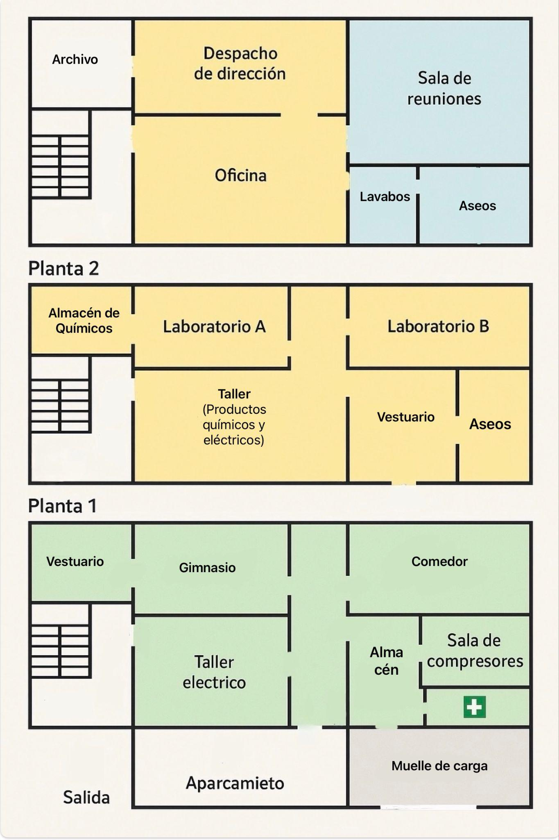

Tarea: Redacción del plan de emergencia

Contexto
Esta tarea es complementaria a la que hicimos la semana pasada (3.1). Consiste en redactar el plan de emergencia que describiría cómo actuar ante cada uno de los tres riesgos que analizamos la semana pasada. Para que sea más fácil os pongo por aquí una plantilla de lo que debéis rellenar.

1. Descripción breve de la situación de emergencia
- Caso 1 (Incendio): Se observa humo saliendo de un cuadro de mandos en el Taller Eléctrico (Planta baja). Olor a plástico quemado y chispas visibles.
- Caso 2 (Derrame): Rotura accidental de un envase en el Laboratorio A (Planta 1). El líquido se expande por el suelo y emana vapores fuertes.
- Caso 3 (Accidente Eléctrico): Un operario sufre una descarga y cae inconsciente mientras manipula maquinaria en el Taller Eléctrico.

2. Evaluación inicial de la situación
- Incendio: Muy Grave. Riesgo de propagación rápida al resto de la planta.
- Derrame: Grave. Riesgo tóxico por inhalación para los presentes.
- Accidente Eléctrico: Grave. Peligro vital para el herido y riesgo para el socorrista si no se corta la corriente.
- En caso de incendio y derrame se procede a la evacuación de la zona. En el accidente eléctrico, se prioriza el socorro in situ y aviso médico.

3. Mantener la calma
Detener la actividad inmediatamente (PAS – Proteger, Avisar, Socorrer). No correr ni gritar para evitar el contagio del pánico, transmitir instrucciones con voz firme y clara a los compañeros cercanos.

4. Activación del sistema de alarma
- Incendio: Pulsar el pulsador de alarma más cercano y llamar al 112.
- Derrame: Aviso verbal inmediato a “viva voz” y aviso telefónico a Jefe de Emergencia.
- Accidente Eléctrico: Grito de auxilio y llamada inmediata al 112 solicitando ambulancia.

5. Seguir las instrucciones de los jefes de emergencia
- Jefe de Intervención: Es el máximo responsable. Seguiremos sus instrucciones sobre si intentar la extinción o evacuar.
- Guía: Seguiremos al Guía hacia la salida sin adelantarle.
- Contraguía: persona encargada de indicar que no queda personal disperso, por ejemplo, en baños y vestuario.
- Equipo de Primeros Auxilios (EPA): Dejaremos espacio para que actúen con el herido (en caso de accidente eléctrico).

6. Atención a personas con movilidad reducida u otras necesidades
Se asignan dos compañeros "auxiliares" para acompañar a cualquier persona con movilidad reducida o visitantes ajenos a la empresa. En la evacuación desde Planta 2, se les ayudará a bajar solo si es seguro, de lo contrario, esperarán en la zona de refugio habilitada hasta la llegada de los bomberos. En caso de incendio, si hay alguien mareado por el humo, se le ayudara a caminar apoyado sobre los hombros, manteniéndolo cerca del suelo donde el aire es más limpio.

7. Abandono de la zona afectada
- Derrame: Salir del Laboratorio al pasillo desde cada planta, dirigirse a las escaleras, bajar y salir por la Salida de Emergencia principal.
- Incendio: Salir del Taller Eléctrico hacia el pasillo y dirigirse a la salida más cercana (Puerta Principal o Muelle de Carga).
- Punto de Encuentro: Todo el personal se dirigirá al Aparcamiento exterior.

8. Medidas de contención
- Incendio: Cerrar puertas y ventanas al salir para cortar el aporte de oxígeno al fuego.
- Derrame: Si es seguro y se dispone de EPIs, rodear el vertido con material absorbente. Encender ventilación extractora.
- Accidente Eléctrico: Cortar el suministro eléctrico general o mediante la "seta de emergencia" antes de tocar a la víctima.

9. Comprobación en el punto de reunión
- Una vez en el Aparcamiento, agruparse por departamentos.
- El Contraguía informará de que la planta está vacía.
- El Responsable de Zona pasará lista e informará al Jefe de Emergencias si falta alguien.

10. Conclusiones de la actuación (Esto se rellenará en caso de llevar a cabo un simulacro o de habernos enfrentado a una emergencia real.) [No lo rellenéis ahora mismo]
(Qué ha funcionado bien y qué mejorarías en la gestión de esta emergencia.)

